МБДОУ КАШАРСКИЙ ДЕТСКИЙ САД№ 2 «СКАЗКА»

ФОТООТЧЁТ
ЗАНЯТИЯ
НА ТЕМУ:
«22 МАРТА – «СОРОКИ»
В СТАРШЕЙ ГРУППЕ
«ЦВЕТИК -СЕМИЦВЕТИК»
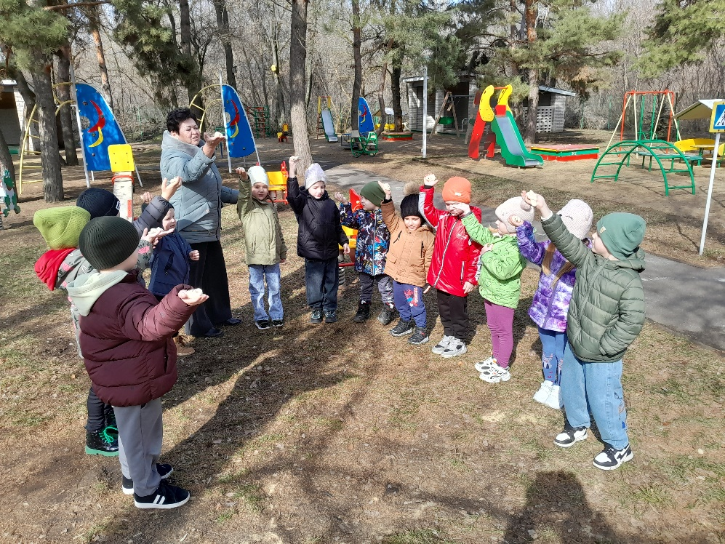
Подготовила: Чернышенко Г.Б.

Приобщение дошкольников к истокам русской культуры «22 марта — «Сороки»

ЦЕЛЬ: Познакомить детей с народным праздником Сороки, обрядами, пословицами, поговорками, закличками, связанными с этим праздником.
ЗАДАЧИ:
- Воспитывать интерес к народным традициям.
- Прививать желание трудиться, оказывать помощь в подготовке к праздникам.
- Развивать мелкую моторику рук.
- Учить детей чувствовать напевность, ритмичность языка стихотворений, передавать своё отношение к содержанию.
Провела беседу с детьми на тему «Идёт матушка Весна!»
По народному календарю день 22 марта называли Сороки, считалось, что в этот день зима кончается, а весна начинается. У русских людей существовала вера в то, что в этот день из теплых стран прилетают сорок разных птиц, и первая из них — жаворонок. По приметам именно с этого времени, «когда сорока начинает вить гнездо и кладет в него сорок палочек, а с юга возвращаются сорок разных пташек», наступает весна.
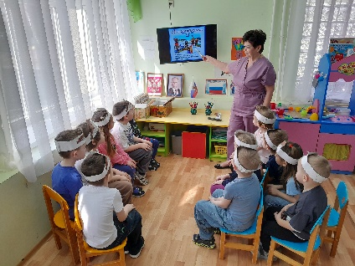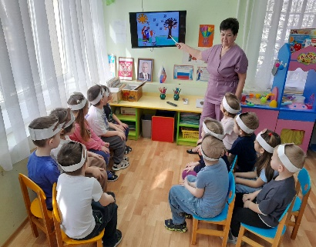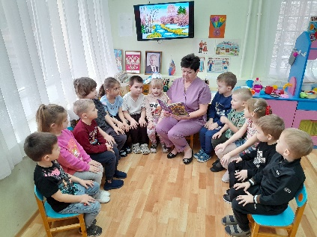
Главным обрядовым действием праздника Сороки было выпекание из пресного теста специальных булочек, имеющих форму птичек. Эти булочки так и называются "Жаворонки". Птичкам вставляли глазки из изюма, их раздавали детям, и те с криком и звонким смехом бежали закликать жаворонков, а с ними и весну:
«Жаворонки, прилетите,
Студену зиму унесите,
Теплу весну принесите».
: Жаворонками угощали соседей, посылали их родным и близким, чтобы всех порадовала своим приходом счастливая весна.
Лепка птичек- жаворонков из солёного теста.
Совместная творческая деятельность. (Объяснение лепки из солёного теста.)

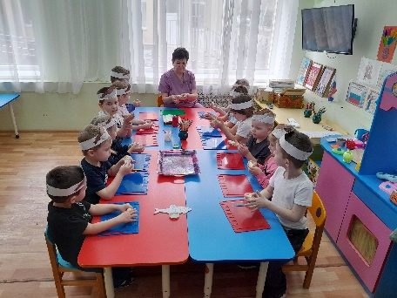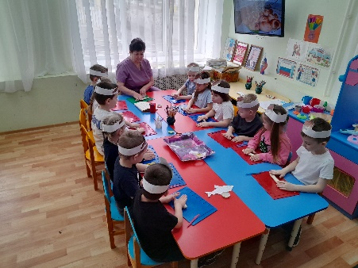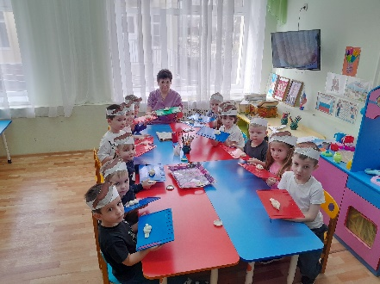

Вот наши жаворонки и готовы.
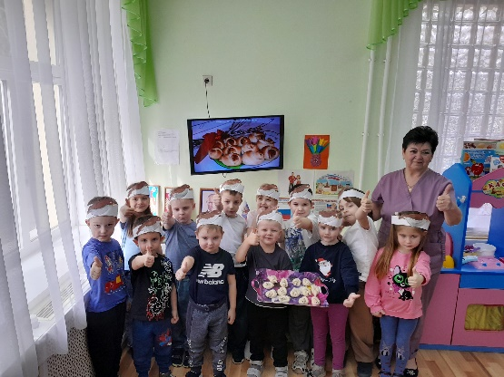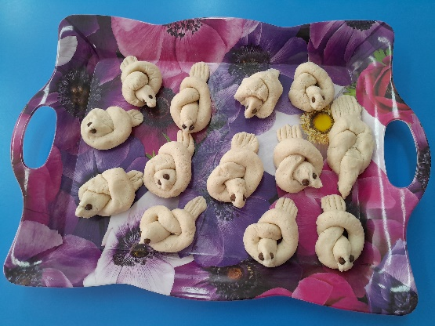
Рисовали приметы зимы.
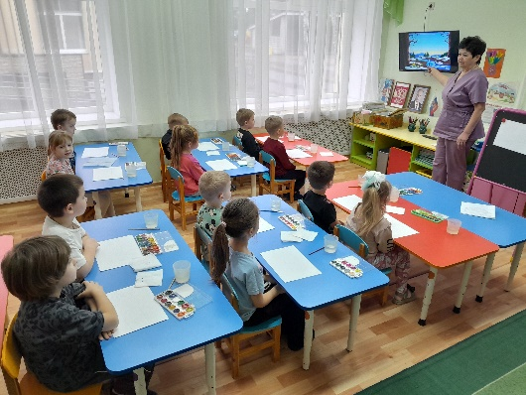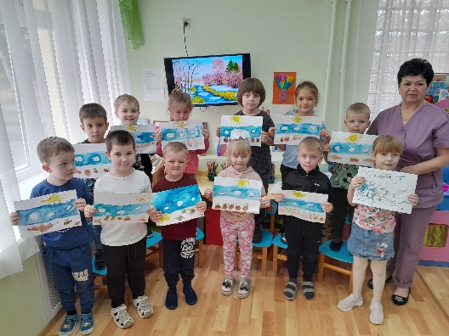
Во время прогулки закличками, хороводомами зазывали куликов, жаворонков, которые несут весну на крыльях
